Дисперсионное считывание сверхпроводящего гироскопа
Носков Е.А.
студент
Московский государственный университет имени М.В.Ломоносова,
физический факультет, Москва, Россия
E–mail: noskov.ea22@physics.msu.ru
Повышение пределов точности инерциальной навигации требует датчиков вращения с чувствительностью за пределами возможностей классической интерферометрии. Сверхпроводниковые квантовые интерферометры (СКВИДы) позволяют использовать куперовские пары как носители фазы, что открывает путь к квантово-предельному детектированию вращения. В работе Хомченко с соавторами [2] предложен метод измерения ускорения на основе интерферометрии конденсата, где фаза куперовской пары линейно зависит от механического воздействия. Также показана принципиальная возможность интеграции такого датчика в навигационные системы [1]. Работа автора доклада развивает этот подход для гироскопа и представляет результаты моделирования дисперсионного считывания состояния СКВИДа через емкостную связь с микроволновым резонатором.

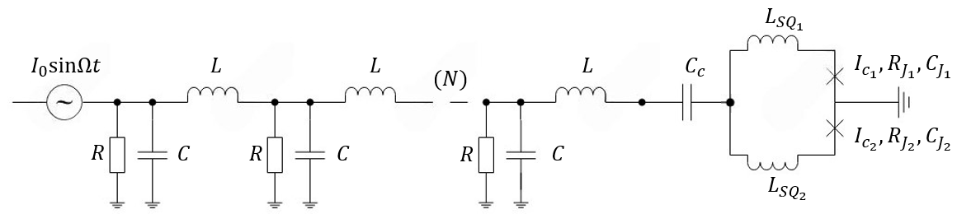

Рис.1 Принципиальная схема считывающей системы

В ходе моделирования рассмотрена система, состоящая из кольцевого СКВИДа, емкостно связанного с высокодобротным резонатором. С использованием формализма, аналогичного [2], автором доклада показано, что при вращении контура с угловой скоростью $Ω$ разность фаз конденсата в плечах интерферометра определяется эффектом Саньяка:

$$δϕ=\frac{2m}{ℏ}AΩ,$$
где $m$ — масса куперовской пары, $A$ — эффективная площадь контура. Эта внешняя фаза модулирует полную (джозефсоновскую нелинейную и линейную) индуктивность СКВИДа, что приводит к изменению резонансной частоты резонатора за счет дисперсионного сдвига [3,4]. Этот сдвиг, будучи экспериментально наблюдаемым, и является маркером вращения сверхпроводящего кольца. Достоинством дисперсионного способа считывания является отсутствие паразитной обратной связи по току (возникающей в случае гальванического подключения) и потоку (возникающей в случае считывания СКВИД-магнетометром). Автором также было проведено моделирование полной системы “СКВИД + Резонатор”, получена зависимость максимального сдвига частоты от параметров системы, а также её амплитудно-частотно-потоковая характеристика.

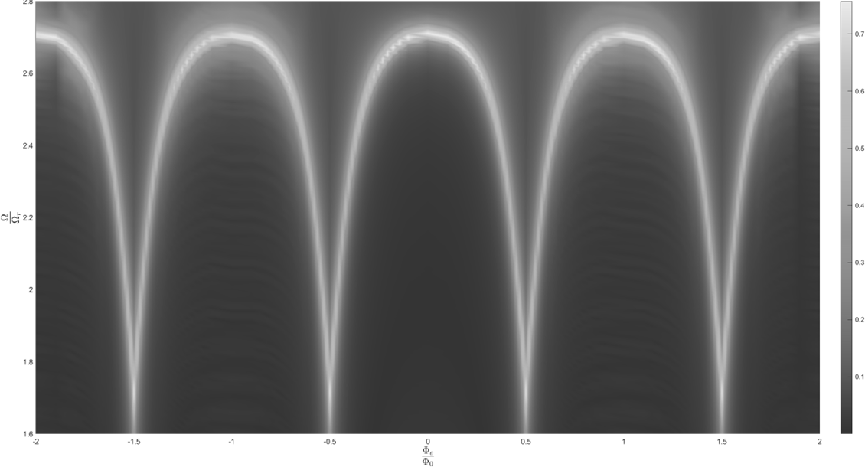

Рис.2 Пример амплитудно-частотно-потоковой характеристики системы

Предложенная схема гироскопа на основе СКВИДа с дисперсионным считыванием через емкостную связь демонстрирует хорошую зависимость сдвига частоты резонатора от скорости вращения кольца, что обосновывает перспективность подобных сверхточных твердотельных датчиков для инерциальной навигации.

Литература
- Ржевский А. В. и др. Система считывания на основе СКВИД-магнитометра для инерциальной навигационной системы //Вестник Московского университета. Серия 3. Физика. Астрономия. – 2020. – №. 4. – С. 41-46.
- Blais A. et al. Cavity quantum electrodynamics for superconducting electrical circuits: An architecture for quantum computation //Physical Review A—Atomic, Molecular, and Optical Physics. – 2004. – Т. 69. – №. 6. – С. 062320.
- Khomchenko I., Navez P., Ouerdane H. SQUID-based interferometric accelerometer //Applied Physics Letters. – 2022. – Т. 121. – №. 15.
- Vijay R., Slichter D. H., Siddiqi I. Observation of quantum jumps in a superconducting artificial atom //Physical review letters. – 2011. – Т. 106. – №. 11. – С. 110502.

